

**Об утверждении Плана по управлению пастбищами и их использованию по сельским округам Бурабайского района на 2023-2024 годы**

Решение Бурабайского районного маслихата Акмолинской области от 19 мая 2023 года № 8С-3/5

      В соответствии с Закономи Республики Казахстан "О местном государственном управлении и самоуправлении в Республике Казахстан", "О пастбищах", Бурабайский районный маслихат РЕШИЛ:

      1. Утвердить прилагаемый План по управлению пастбищами и их использованию по сельским округам Бурабайского района на 2023-2024 годы согласно приложению к настоящему решению.

      2. Настоящее решение вводится в действие по истечении десяти календарных дней после дня его первого официального опубликования.

|  |  |
| --- | --- |
| *Председатель районного маслихата* | *М. Нурпанова* |

|  |  |
| --- | --- |
|  | Приложение к решению Бурабайского районного маслихата от 19 мая 2023 года № 8С-3/5 |

**План по управлению пастбищами и их использованию по сельским округам Бурабайского района на 2023-2024 годы**

      План по управлению пастбищами и их использованию по сельским округам Бурабайского района на 2023-2024 годы содержит:

      1) Схема (карта) расположения пастбищ на территории сельских округов Бурабайского района в разрезе категорий земель, собственников земельных участков и землепользователей на основании правоустанавливающих документов (приложение 1 к Плану по управлению пастбищами и их использованию по сельским округам Бурабайского района на 2023-2024 годы);

      2) Приемлемые схемы пастбищеоборотов (приложение 2 к Плану по управлению пастбищами и их использованию по сельским округам Бурабайского района на 2023-2024 годы);

      3) Карта с обозначением внешних и внутренних границ и площадей пастбищ, в том числе сезонных, объектов пастбищной инфраструктуры (приложение 3 к Плану по управлению пастбищами и их использованию по сельским округам Бурабайского района на 2023-2024 годы);

      4) Схема доступа пастбищепользователей к водоисточникам (озерам, рекам, прудам, копаниям, оросительным или обводнительным каналам, трубчатым или шахтным колодцам) составленную согласно норме потребления воды (приложение 4 к Плану по управлению пастбищами и их использованию по сельским округам Бурабайского района на 2023-2024 годы);

      5) Схема перераспределения пастбищ для размещения поголовья сельскохозяйственных животных физических и (или) юридических лиц, у которых отсутствуют пастбища, и перемещения его на предоставляемые пастбища (приложение 5 к Плану по управлению пастбищами и их использованию по сельским округам Бурабайского района на 2023-2024 годы);

      6) Схема размещения поголовья сельскохозяйственных животных на отгонных пастбищах физических и (или) юридических лиц, не обеспеченных пастбищами, расположенными при селе, сельском округе (приложение 6 к Плану по управлению пастбищами и их использованию по сельским округам Бурабайского района на 2023-2024 годы);

      7) Календарный график по использованию пастбищ, устанавливающий сезонные маршруты выпаса и передвижения сельскохозяйственных животных (приложение 7 к Плану по управлению пастбищами и их использованию по сельским округам Бурабайского района на 2023-2024 годы).

|  |  |
| --- | --- |
|  |  |
|  | Приложение 1 к Плану по управлению пастбищами и их использованию по сельским округам Бурабайского района на 2023-2024 годы |

**Схема (карта) расположения пастбищ на территории Бурабайского района в разрезе категорий земель, собственников земельных участков и землепользователей на основании правоустанавливающих документов**

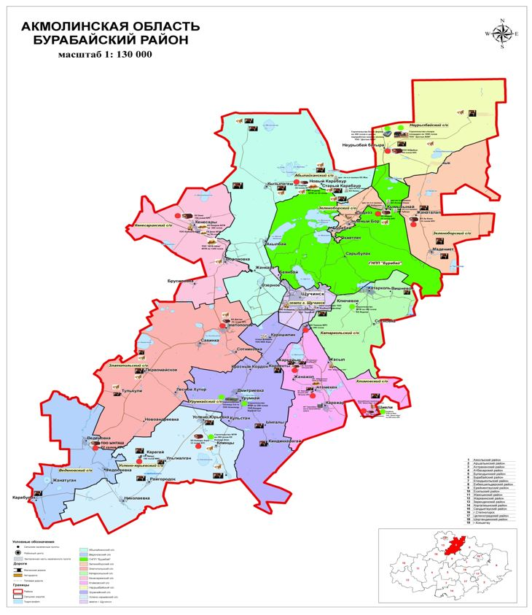

|  |  |
| --- | --- |
|  | Приложение 2 к Плану по управлению пастбищами и их использованию по сельским округам Бурабайского района на 2023-2024 годы |

**Приемлемые схемы пастбищеоборотов Схема пастбищеоборотов, приемлемая для сельских округов Бурабайского района**

|  |  |  |  |  |
| --- | --- | --- | --- | --- |
| Годы | Загон 1 | Загон 2 | Загон 3 | Загон 4 |
| 2023 | весенне-летний сезон 1 | Летний сезон 2 | Осенний сезон 3 | Отдыхающий загон |
| 2024 | Отдыхающий загон | весенне-летний сезон 1 | Летний сезон 2 | Осенний сезон 3 |

      Примечание: 1, 2, 3, 4 - очередность использования загонов в году.

|  |  |
| --- | --- |
|  |  |
|  | Приложение 3 |
|  | к Плану по управлению пастбищами и их использованию по сельским округам Бурабайского района на 2023-2024 годы |

**Карта с обозначением внешних и внутренних границ и площадей пастбищ, в том числе сезонных, объектов пастбищной инфраструктурой.**

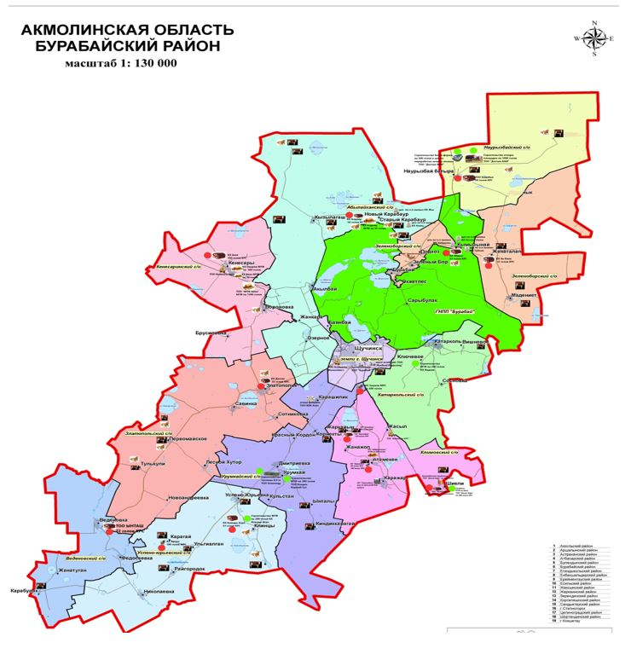

      Площадь пастбищ по Бурабайскому району на землях сельскохозяйственного назначения 139964 гектаров, на землях населенных пунктов 52595 гектаров, на землях лесного фонда 1922 гектаров, на землях запаса 11219 гектаров.

|  |  |
| --- | --- |
|  |  |
|  | Приложение 4 к Плану по управлению пастбищами и их использованию по сельским округам Бурабайского района на 2023-2024 годы |

**Схема доступа пастбищепользователей к водоисточникам (озерам, рекам, прудам, копаням, оросительным или обводнительным каналам, трубчатым или шахтным колодцам), составленная согласно норме потребления воды**

      Среднесуточная норма потребления воды на одно сельскохозяйственное животное определяется в соответствии с пунктом 9 Правил рационального использования пастбищ, утвержденных приказом Заместителем Премьер-Министра Республики Казахстан – Министра сельского хозяйства Республики Казахстан от 24 апреля 2017 года № 173 (зарегистрировано в Реестре государственной регистрации нормативных правовых актов за № 15090).

      Оросительных или обводнительных каналов на территории района не имеется.

      Схемы доступа пастбищепользователей к водоисточникам.

**Абылайханский сельский округ**

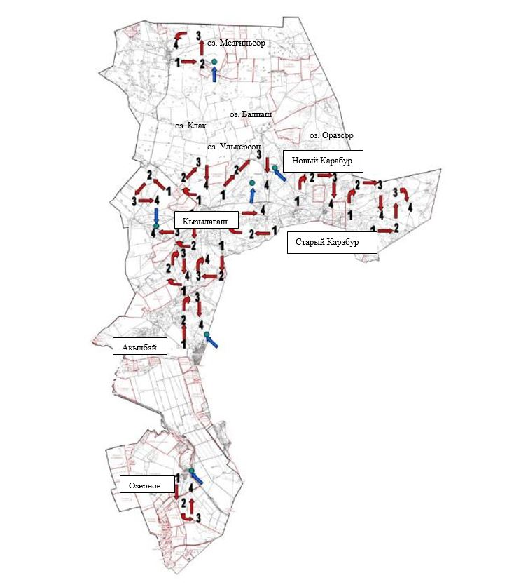

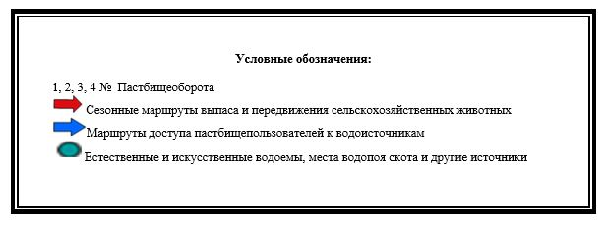

**Сельский округ Атамекен**

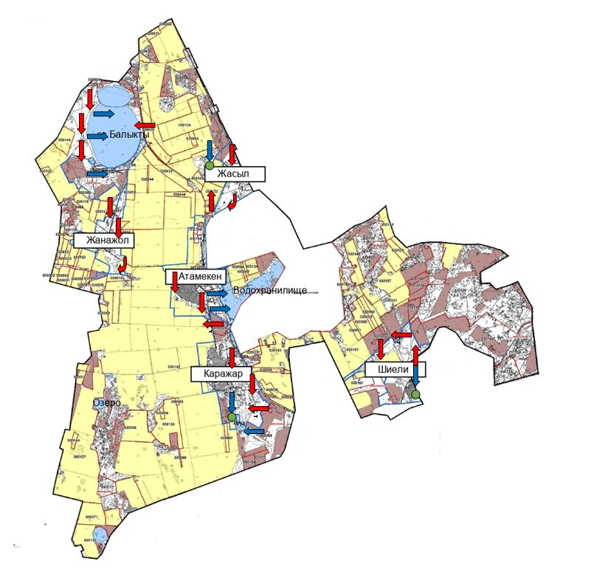

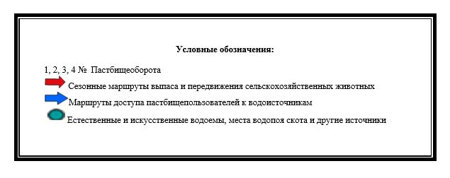

**Веденовский сельский округ**

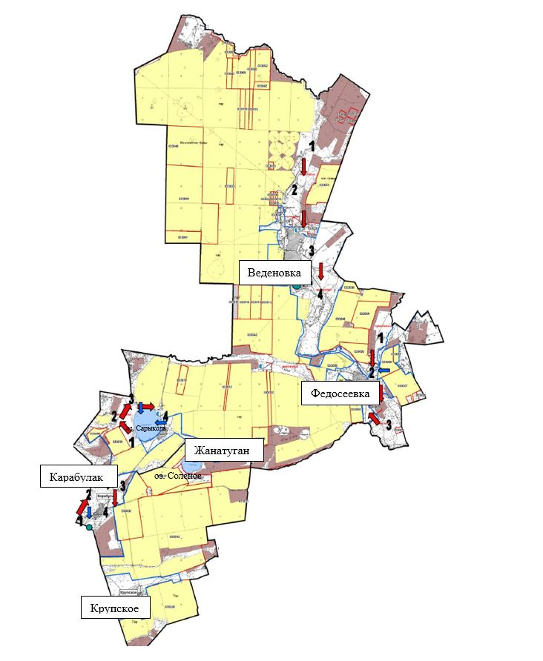

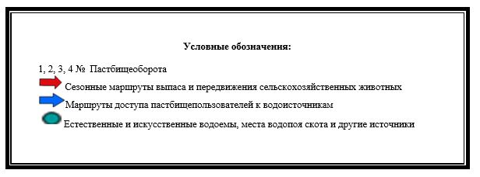

**Зеленоборский сельский округ**

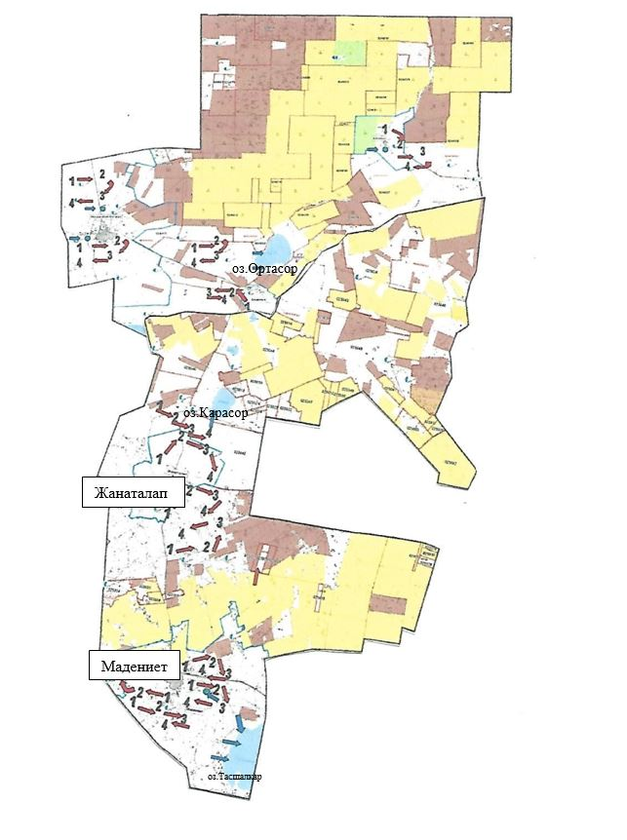

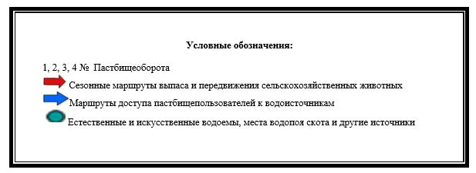

**Златопольский сельский округ**

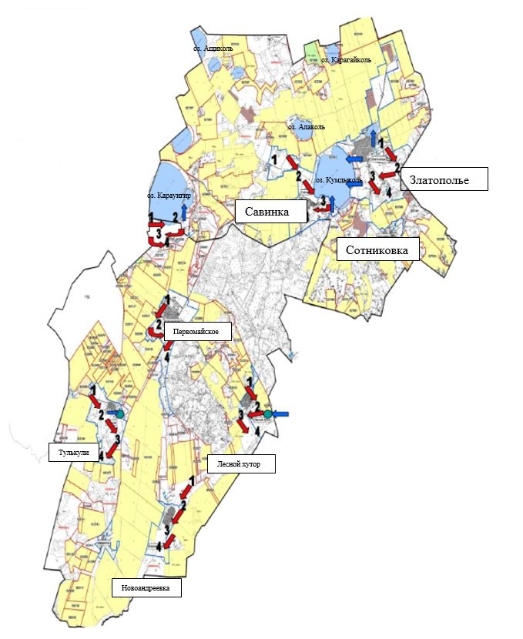



**Катаркольский сельский округ**

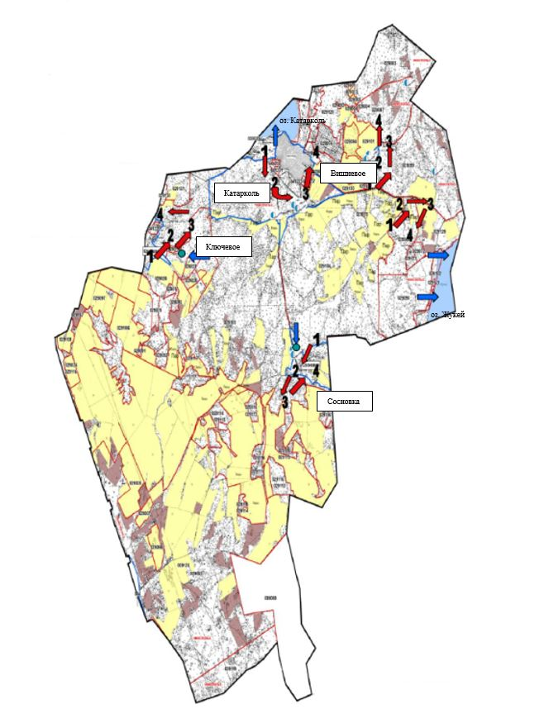

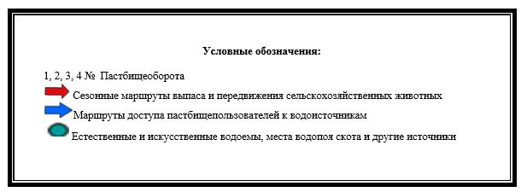

**Кенесаринский сельский округ**

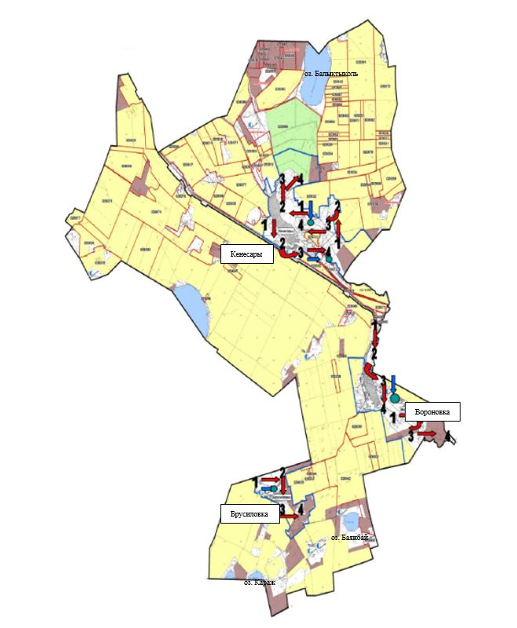



**Урумкайский сельский округ**

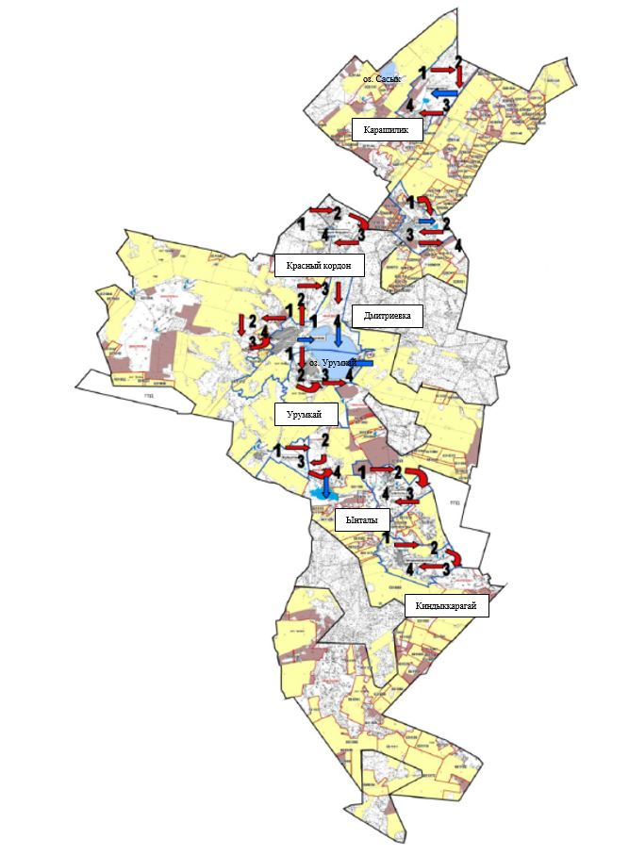



**Успеноюрьевский сельский округ**

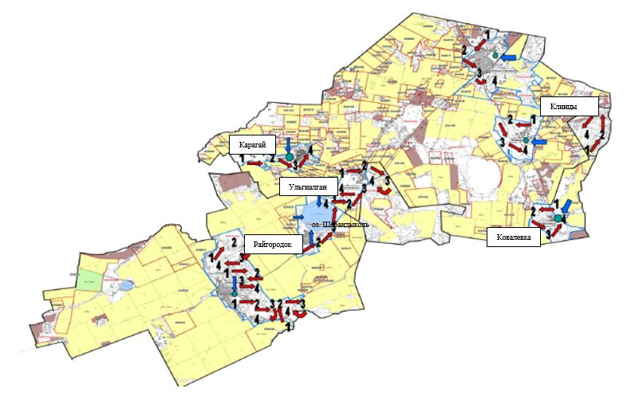



|  |  |
| --- | --- |
|  | Приложение 5 к Плану по управлению пастбищами и их использованию по сельским округам Бурабайского района на 2023-2024 годы |

**Схема перераспределения пастбищ для размещения поголовья сельскохозяйственных животных физических и (или) юридических лиц, у которых отсутствуют пастбища, и перемещения его на предоставляемые пастбища**

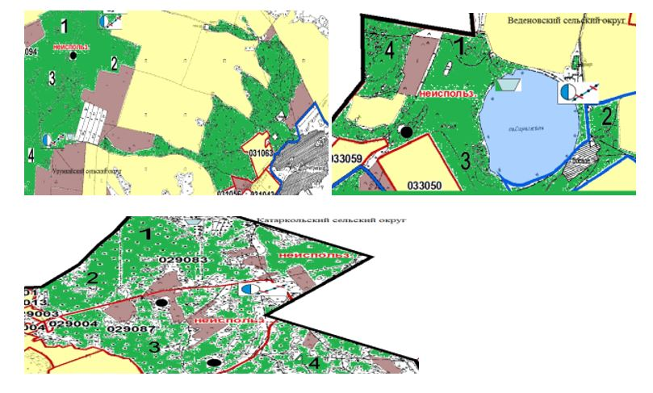

|  |  |
| --- | --- |
|  | Приложение 6 к Плану по управлению пастбищами и их использованию по сельским округам Бурабайского района на 2023-2024 годы |

**Схема размещения поголовья сельскохозяйственных животных на отгонных пастбищах физических и (или) юридических лиц, не обеспеченных пастбищами, расположенными при селе, сельском округе**

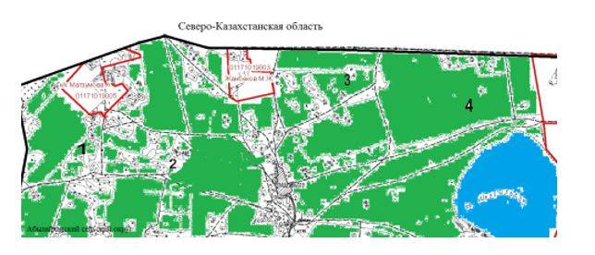

|  |  |
| --- | --- |
|  | Приложение 7 к Плану по управлению пастбищами и их использованию по сельским округам Бурабайского района на 2023-2024 годы |

**Календарный график по использованию пастбищ, устанавливающий сезонные маршруты выпаса и передвижения сельскохозяйственных животных**

|  |  |  |  |  |  |
| --- | --- | --- | --- | --- | --- |
| № | Наименование сельских округов | Количество загонов в 2023 году | | | |
| 1 | 2 | 3 | 4 |
| 1 | Абылайханский | весенне-летний сезон | летний сезон | летне-осеннийсезон | отдыхающий загон |
| 2 | Атамекен | весенне-летний сезон | летний сезон | отдыхающий загон | летне-осеннийсезон |
| 3 | Веденовский | весенне-летний сезон | отдыхающий загон | летний сезон | летне-осеннийсезон |
| 4 | Зеленоборский | отдыхающий загон | весенне-летний сезон | летний сезон | летне-осеннийсезон |
| 5 | Златопольский | весенне-летний сезон | летний сезон | летне-осеннийсезон | отдыхающий загон |
| 6 | Катаркольский | весенне-летний сезон | отдыхающий загон | летний сезон | летне-осеннийсезон |
| 7 | Кенесаринский | весенне-летний сезон | летний сезон | отдыхающий загон | летне-осеннийсезон |
| 8 | Урумкайский | весенне-летний сезон | летний сезон | отдыхающий загон | летне-осеннийсезон |
| 9 | Успеноюрьевский | весенне-летний сезон | летний сезон | летне-осеннийсезон | отдыхающий загон |

      продолжение таблицы

|  |  |  |  |
| --- | --- | --- | --- |
| Количество загонов в 2024 году | | | |
| 1 | 2 | 3 | 4 |
| отдыхающий загон | весенне-летний сезон | летний сезон | летне-осеннийсезон |
| весенне-летний сезон | летний сезон | летне-осеннийсезон | отдыхающий загон |
| весенне-летний сезон | летний сезон | отдыхающий загон | летне-осеннийсезон |
| весенне-летний сезон | отдыхающий загон | летний сезон | летне-осеннийсезон |
| весенне-летний сезон | летний сезон | отдыхающий загон | летне-осеннийсезон |
| весенне-летний сезон | летний сезон | отдыхающий загон | летне-осеннийсезон |
| весенне-летний сезон | отдыхающий загон | летний сезон | летне-осеннийсезон |
| весенне-летний сезон | летний сезон | летне-осеннийсезон | отдыхающий загон |
| весенне-летний сезон | летний сезон | отдыхающий загон | летне-осеннийсезон |

© 2012. РГП на ПХВ «Институт законодательства и правовой информации Республики Казахстан» Министерства юстиции Республики Казахстан